Zadanie 1

Wylosuj dwie liczby i sprawdź czy pierwsza jest większa od drugiej.

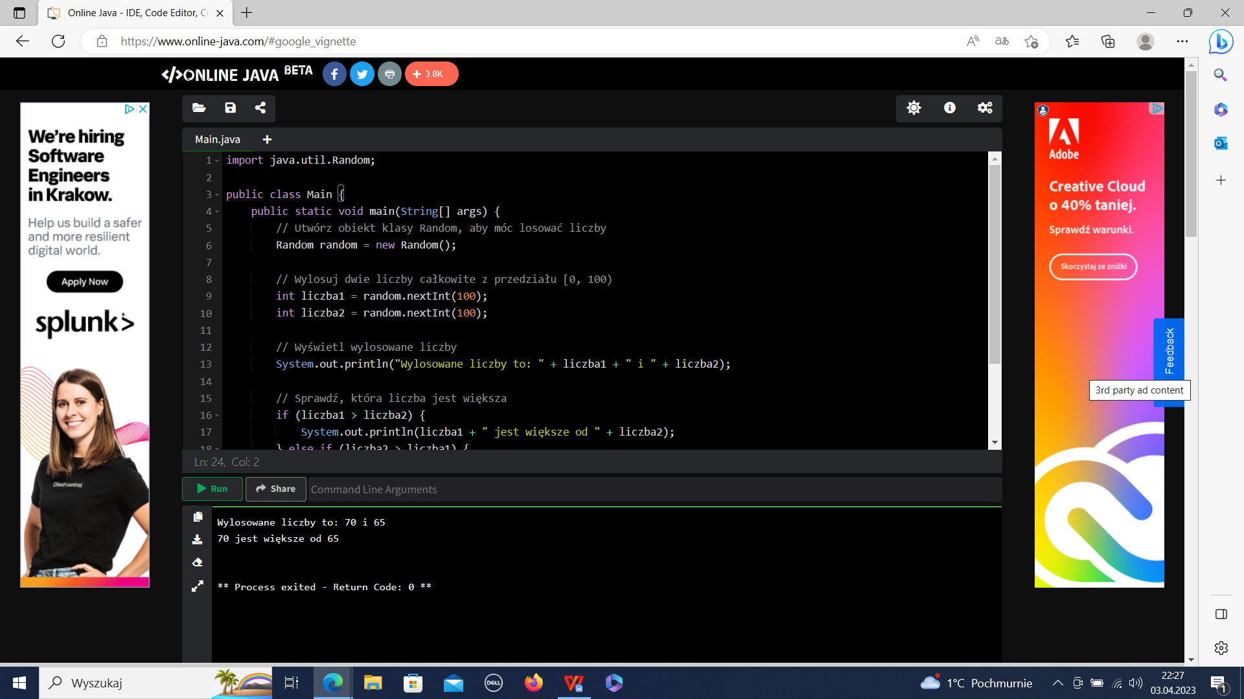

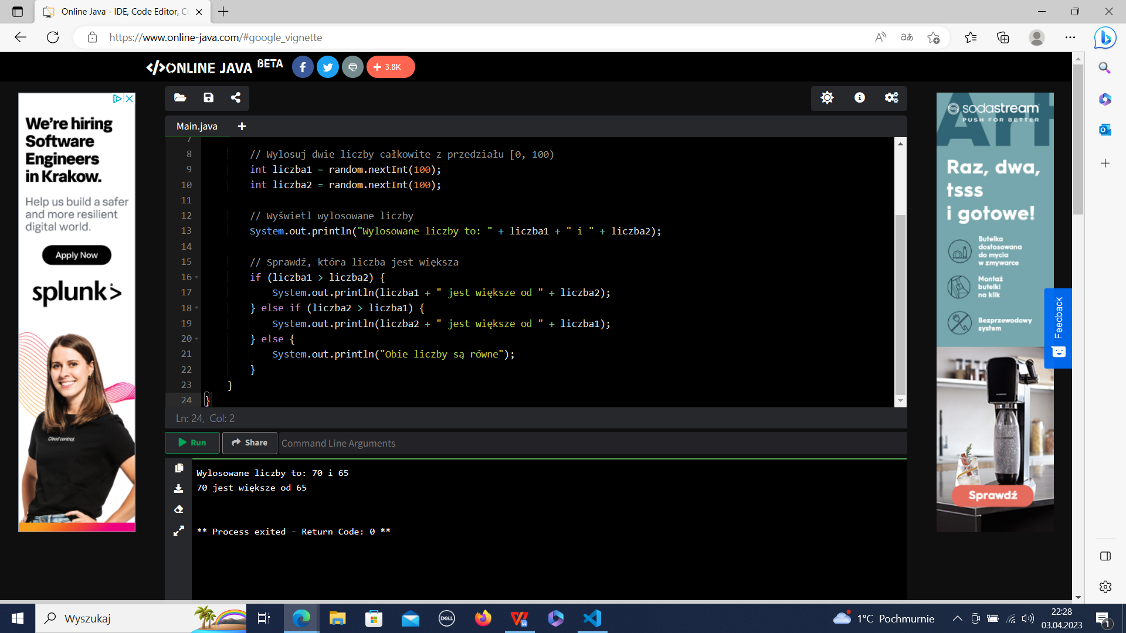

Zadanie 2

Za pomocą pętli wygeneruj 20 liczb podzielnych przez 6.

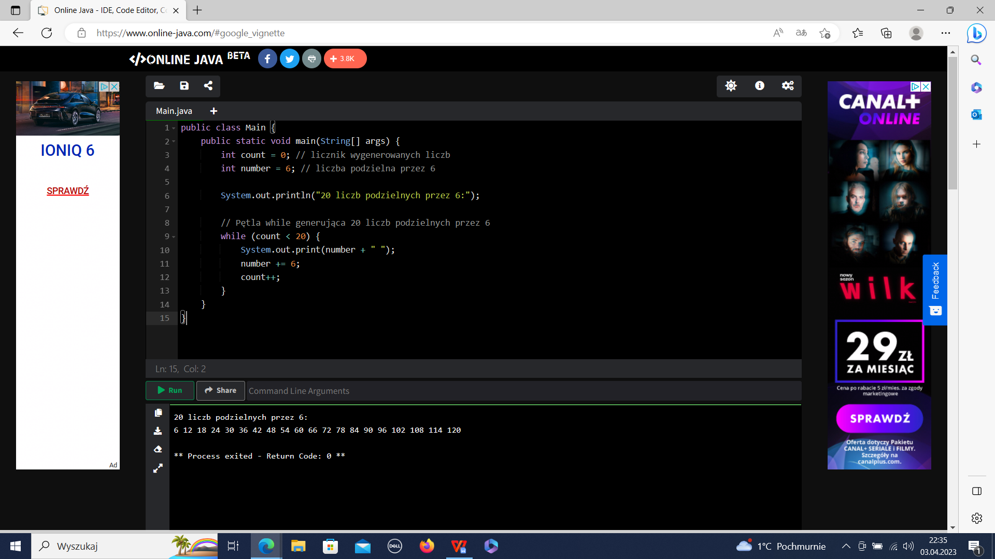

W powyższym programie, zmienna count służy jako licznik wygenerowanych liczb podzielnych przez 6, a zmienna number przechowuje aktualnie generowaną liczbę. Na początku programu count jest ustawiony na 0, a number na 6, ponieważ 6 jest pierwszą liczbą podzielną przez 6.4

Zadanie 3

Odczytaj od użytkownika imię i nazwisko i wyświetl pisane wielkimi literami.

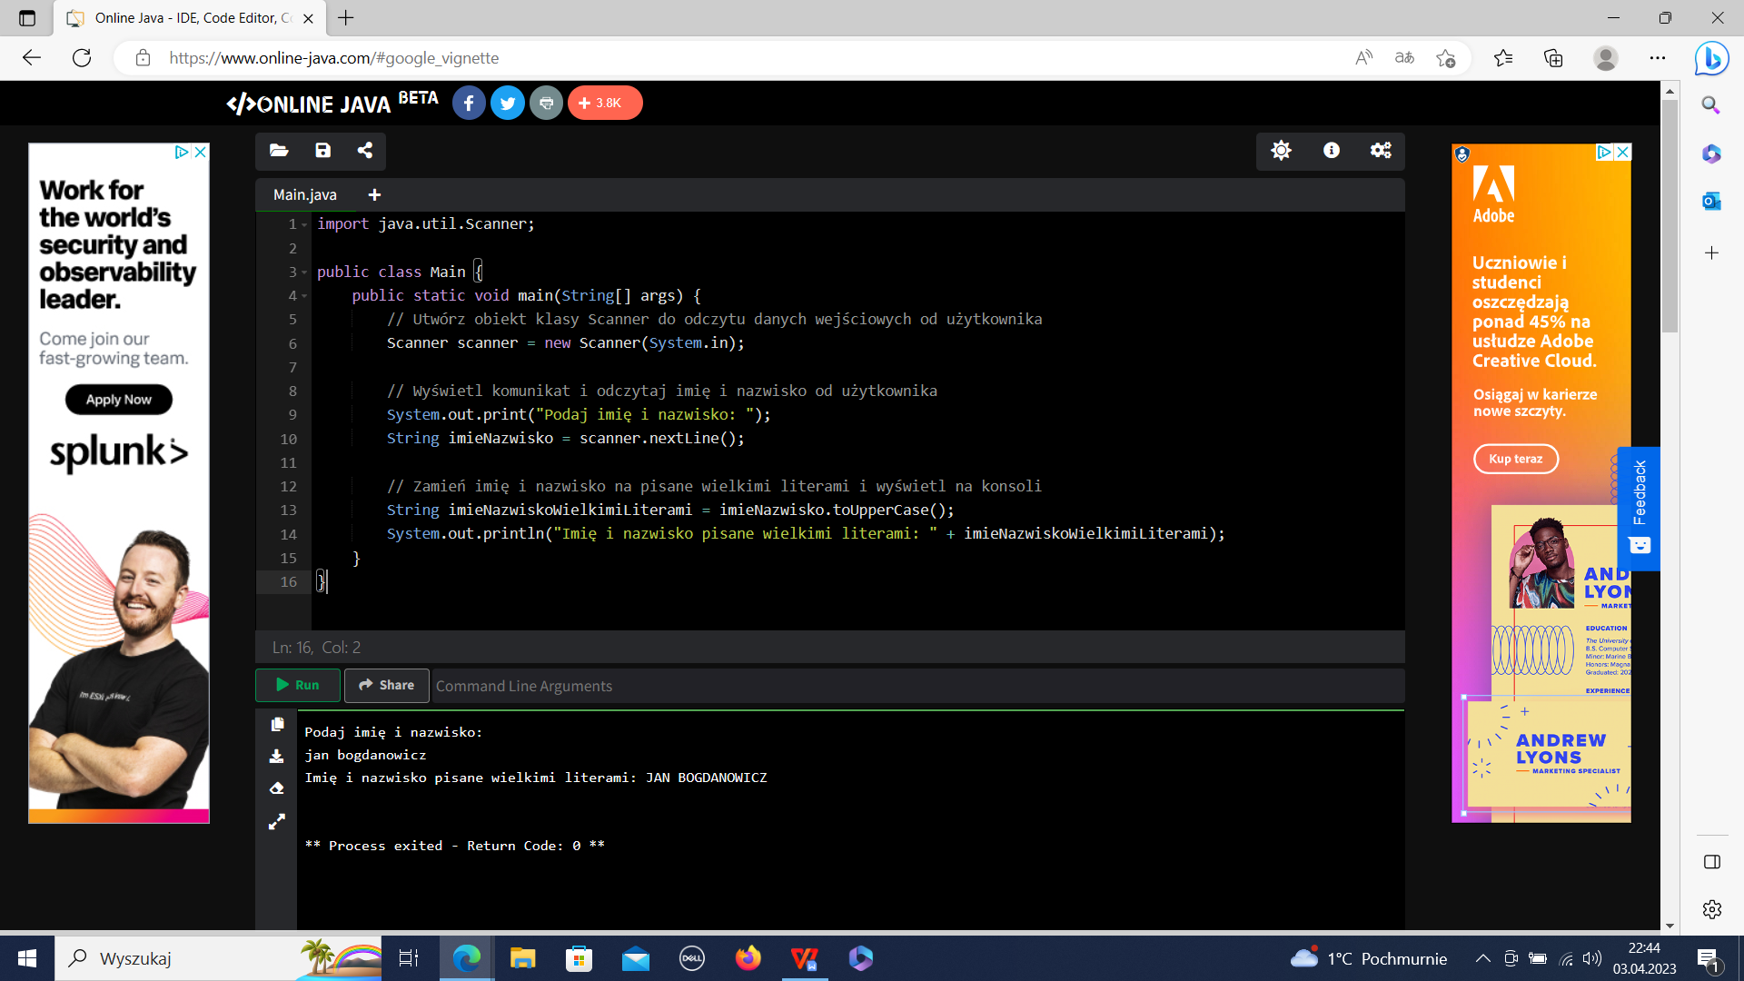

W powyższym programie, tworzony jest obiekt klasy Scanner do odczytu danych wejściowych od użytkownika. Następnie, program wyświetla na konsoli komunikat proszący użytkownika o podanie imienia i nazwiska. Odczytane dane są zapisywane do zmiennej imieNazwisko. Aby zamienić imię i nazwisko na pisane wielkimi literami, używamy metody toUpperCase() klasy String. Wynik tej operacji zapisujemy do zmiennej imieNazwiskoWielkimiLiterami. Na końcu, program wyświetla na konsoli wynikowy napis zawierający imię i nazwisko pisane wielkimi literami.

Zadanie 4

Wygeneruj jednowymiarową losową tablicę liczb i podziel jej wartości przez 2. Wyświetl wynik przed i po dzieleniu.

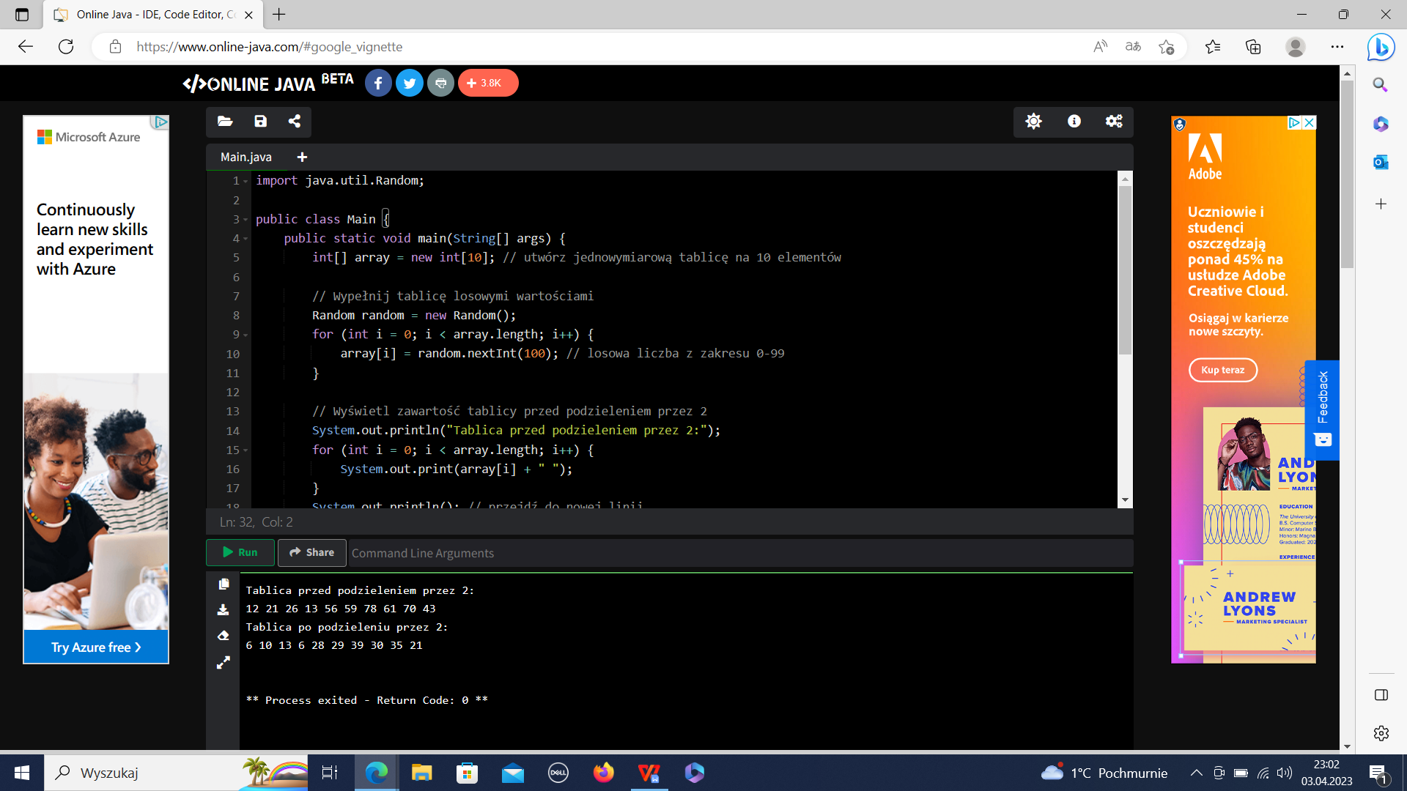

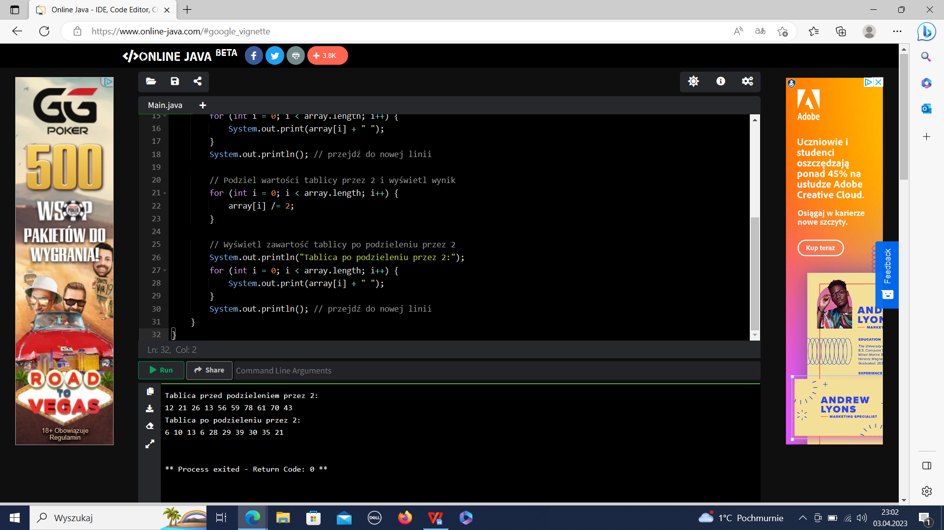

W powyższym programie, tworzona jest jednowymiarowa tablica array na 10 elementów. Następnie, w pętli for wypełniamy tablicę losowymi wartościami z zakresu 0-99, korzystając z klasy Random. Aby wyświetlić zawartość tablicy przed podzieleniem przez 2, używamy drugiej pętli for, która iteruje po wszystkich elementach tablicy i wyświetla ich wartości. Po przejściu przez tę pętlę, wyświetlamy znak nowej linii. Następnie, w kolejnej pętli for, dzielimy każdy element tablicy przez 2, używając operatora /=. W kolejnej pętli for, wyświetlamy zawartość tablicy po podzieleniu przez 2 w taki sam sposób jak przed dzieleniem.

Zadanie 5

Pobierz od użytkownika dwie liczby. Wygeneruj ciąg liczb parzystych w zakresie tych liczb i wynik zapisz do pliku.

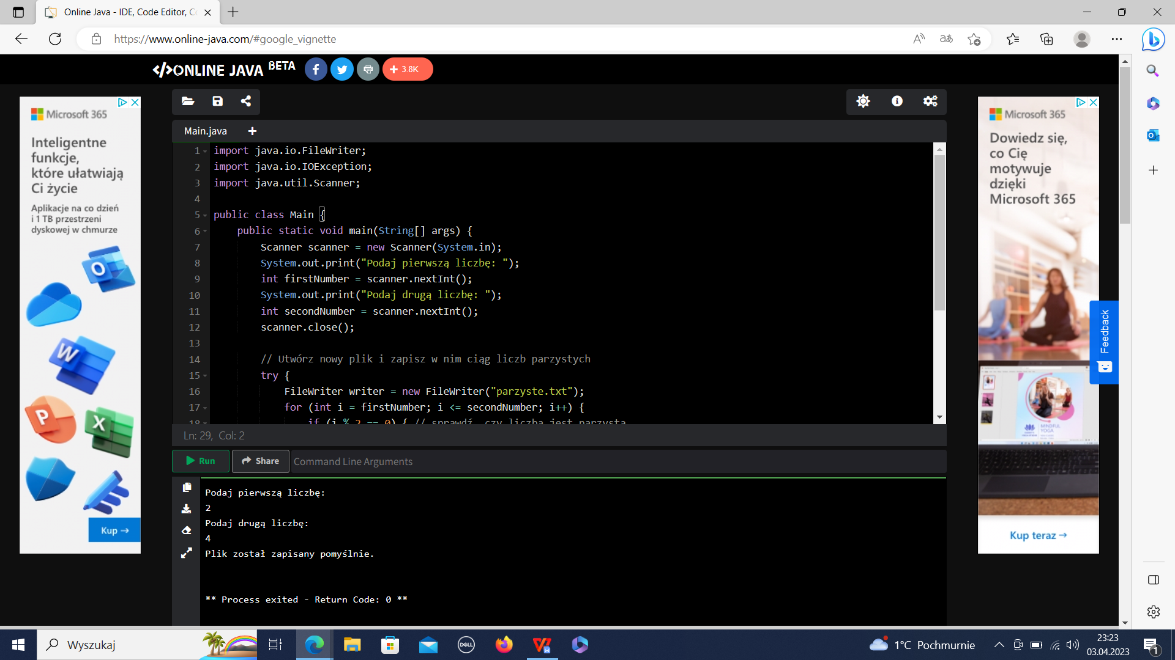

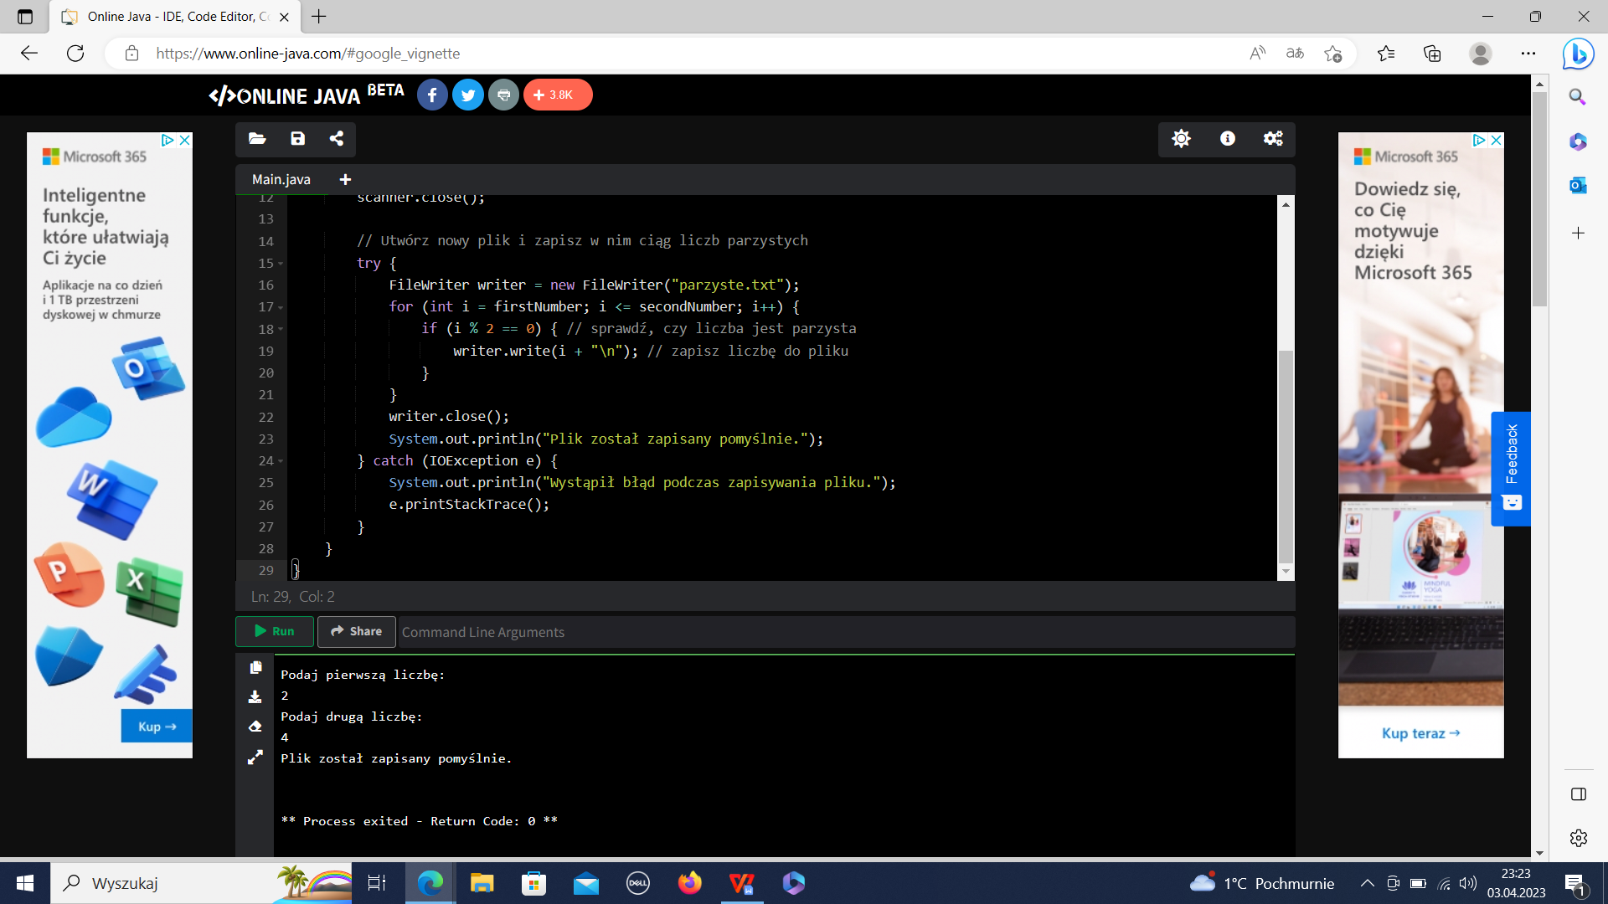

W powyższym programie, najpierw korzystamy z klasy Scanner, aby pobierać dane od użytkownika. Pytamy użytkownika o dwie liczby za pomocą metod nextInt(), a następnie zamykamy skaner za pomocą metody close(). Następnie, w bloku try-catch, tworzymy nowy plik o nazwie "parzyste.txt" za pomocą klasy FileWriter. W pętli for iterujemy po wszystkich liczbach w zakresie od pierwszej do drugiej liczby podanej przez użytkownika i sprawdzamy, czy są one parzyste, korzystając z operatora modulo %. Jeśli liczba jest parzysta, zapisujemy ją do pliku za pomocą metody write(). Na końcu zamykamy plik za pomocą metody close(). Jeśli wystąpi błąd podczas zapisywania pliku, wyświetlamy na konsoli stos wywołań za pomocą metody printStackTrace(). Po uruchomieniu programu, zobaczymy na konsoli komunikat proszący użytkownika o podanie dwóch liczb. Po wprowadzeniu tych liczb, program wygeneruje ciąg liczb parzystych w zakresie tych liczb i zapisze je do pliku "parzyste.txt". Jeśli zapisywanie pliku powiedzie się, wyświetlimy komunikat "Plik został zapisany pomyślnie." na konsoli.

Jan Bogdanowicz